Resolución del Pleno del Instituto de Transparencia, Acceso a la Información Pública y Protección de Datos Personales del Estado de México y Municipios, con domicilio en Metepec, Estado de México, catorce de agosto de dos mil diecinueve.

VISTOS los expedientes formados con motivo de los recursos de revisión 04572/INFOEM/IP/RR/2019, 04573/INFOEM/IP/RR/2019, 04574/INFOEM/IP/RR/2019, 04575/INFOEM/IP/RR/2019, 04578/INFOEM/IP/RR/2019, 04579/INFOEM/IP/RR/2019, 04580/INFOEM/IP/RR/2019, 04582/INFOEM/IP/RR/2019, 04583/INFOEM/IP/RR/2019, 04584/INFOEM/IP/RR/2019, 04585/INFOEM/IP/RR/2019 y 04587/INFOEM/IP/RR/2019 acumulados, interpuestos por el C. Xxxx Xxxxxxx, en lo sucesivo EL RECURRENTE, en contra de las respuestas del Ayuntamiento de Chicoloapan, en lo sucesivo EL SUJETO OBLIGADO, se procede a dictar la presente resolución con base en lo siguiente:

RESULTANDO

I. En fecha veintidós de mayo de dos mil diecinueve, EL RECURRENTE presentó a través del Sistema de Acceso a la Información Mexiquense, en lo subsecuente EL SAIMEX ante EL SUJETO OBLIGADO, las solicitudes de acceso a información pública, a las que se les asignó los números 00129/CHICOLOA/IP/2019, 00130/CHICOLOA/IP/2019, 00131/CHICOLOA/IP/2019, 00133/CHICOLOA/IP/2019, 00135/CHICOLOA/IP/2019, 00136/CHICOLOA/IP/2019, 00137/CHICOLOA/IP/2019, 00139/CHICOLOA/IP/2019, 00140/CHICOLOA/IP/2019, 00141/CHICOLOA/IP/2019, 00142/CHICOLOA/IP/2019 y 00144/CHICOLOA/IP/2019, mediante las cuales solicitó lo siguiente:
00129/CHICOLOA/IP/2019

“Solicito Organigrama General de Ayuntamiento de Zinacantepec” (sic)

00130/CHICOLOA/IP/2019

“Solicito Plan Municipal de Ayuntamiento de Calimaya” (sic)

00131/CHICOLOA/IP/2019

“Solicito Registro de Solicitudes de Información recibidas en año 2017 en Ayuntamiento de Ecatepec” (sic)

00133/CHICOLOA/IP/2019

“Solicito Atlas de Riesgos del Ayuntamiento de Almoloya” (sic)

00135/CHICOLOA/IP/2019

“Solicito requisitos para venta en vía pública del Ayuntamiento de Ixtapan de la Sal”(sic)

00136/CHICOLOA/IP/2019

“Solicito Requisitos para permiso en vía pública en Ayuntamiento de Ixtapan de la Sal” (sic)

00137/CHICOLOA/IP/2019

“Solicito Acta de Cabildo de instalacion del Comité de Transparencia del Ayuntamiento de Calimaya” (sic)

00139/CHICOLOA/IP/2019

“Solicito Numero de luminarias funcionales y no funcionales , asi como costo de operacion del año 2018 de Ayuntamiento de Coyotepec” (sic)

00140/CHICOLOA/IP/2019

“Solicito contratos y convenios realizados con CFE en los años 2015 y 2016 en ayuntamiento de Metepec” (sic)

00141/CHICOLOA/IP/2019

“Solicito Ruta de recoleccion de residuos solidos del ayuntamiento de Aculco” (sic)

00142/CHICOLOA/IP/2019

“Solicito actas de cabildo del año 2014 del Ayuntamiento de Zinacantepec” (sic)

00144/CHICOLOA/IP/2019

“Solicito Numero de Teléfono Oficial de la Secretaria Particular del Alcalde de Ayuntamiento de Toluca” (sic)

II. De las constancias que obran en EL SAIMEX, se advierte que, en fecha veinticuatro de mayo de dos mil diecinueve, EL SUJETO OBLIGADO dio respuesta a las solicitudes de información, en los siguientes términos:

“…Conforme a la Ley de Transparencia del Estado de México y Municipios, se le solicita respetuosamente, orientar su petición a los Municipios correspondientes, ya que dicha información no compete a este Municipio…” (sic)

III. Inconforme con las respuestas el veinticuatro de mayo de dos mil diecinueve, EL RECURRENTE interpuso los recursos de revisión objeto del presente estudio, los cuales fueron registrado en EL SAIMEX y se les asignó los números de expediente 04572/INFOEM/IP/RR/2019, 04573/INFOEM/IP/RR/2019, 04574/INFOEM/IP/RR/2019, 04575/INFOEM/IP/RR/2019, 04578/INFOEM/IP/RR/2019, 04579/INFOEM/IP/RR/2019, 04580/INFOEM/IP/RR/2019, 04582/INFOEM/IP/RR/2019, 04583/INFOEM/IP/RR/2019, 04584/INFOEM/IP/RR/2019, 04585/INFOEM/IP/RR/2019 y 04587/INFOEM/IP/RR/2019 en los que señaló como actos impugnados y razones o motivos de inconformidad los siguientes:

Recurso de revisión | Acto impugnado | Razones o motivos de inconformidad
04572/INFOEM/IP/RR/2019  04573/INFOEM/IP/RR/2019  04574/INFOEM/IP/RR/2019  04578/INFOEM/IP/RR/2019 | “Respuesta a Solicitud” (sic) | “.” (sic)
04575/INFOEM/IP/RR/2019  04579/INFOEM/IP/RR/2019  04580/INFOEM/IP/RR/2019  04582/INFOEM/IP/RR/2019  04583/INFOEM/IP/RR/2019  04584/INFOEM/IP/RR/2019  04585/INFOEM/IP/RR/2019  04587/INFOEM/IP/RR/2019 | “Respuesta a Solicitud de Información” (sic) | “.” (sic)

IV. El veinticuatro de mayo de dos mil diecinueve, los recursos de revisión de que se tratan se enviaron electrónicamente al Instituto de Transparencia, Acceso a la Información Pública y Protección de Datos Personales del Estado de México y Municipios y con fundamento en el artículo 185, fracción I de la Ley de Transparencia y Acceso a la Información Pública del Estado de México y Municipios, se turnaron, a través del SAIMEX, el recursos de revisión 04572/INFOEM/IP/RR/2019, 04582/INFOEM/IP/RR/2019 y 04587/INFOEM/IP/RR/2019 a la Comisionada Eva Abaid Yapur, los recursos de revisión 04573/INFOEM/IP/RR/2019, 04578/INFOEM/IP/RR/2019 y 04583/INFOEM/IP/RR/2019 al Comisionado José Guadalupe Luna Hernández, el recurso de revisión 04574/INFOEM/IP/RR/2019, 04579/INFOEM/IP/RR/2019 y 04584/INFOEM/IP/RR/2019 al Comisionado Javier Martínez Cruz, los recursos de revisión 04575/INFOEM/IP/RR/2019, 04580/INFOEM/IP/RR/2019 y 04585/INFOEM/IP/RR/2019 a la Comisionada Presidenta Zulema Martínez Sánchez, a efecto de que decretaran su admisión o desechamiento.

V. De las constancias de los expedientes electrónicos del SAIMEX, se desprende que el treinta de mayo de dos mil diecinueve, se acordó la admisión a trámite de los recursos de revisión que nos ocupan; así como, la integración de los expedientes respectivos, mismos que se pusieron a disposición de las partes, para que en un plazo máximo de siete días hábiles conforme a lo dispuesto por el artículo 185 de la Ley de Transparencia y Acceso a la Información Pública del Estado de México y Municipios, manifestaran lo que a su derecho conviniera, a efecto de presentar pruebas y alegatos; así como, para que EL SUJETO OBLIGADO rindiera sus Informes Justificados respectivamente.

VI. Por economía procesal y con la finalidad de evitar resoluciones contradictorias, en la Vigésima Primera Sesión Ordinaria celebrada el cinco de junio de dos mil diecinueve, el Pleno de este Instituto determinó acumular los recursos de revisión 04572/INFOEM/IP/RR/2019, 04573/INFOEM/IP/RR/2019, 04574/INFOEM/IP/RR/2019, 04575/INFOEM/IP/RR/2019, 04578/INFOEM/IP/RR/2019, 04579/INFOEM/IP/RR/2019, 04580/INFOEM/IP/RR/2019, 04582/INFOEM/IP/RR/2019, 04583/INFOEM/IP/RR/2019, 04584/INFOEM/IP/RR/2019, 04585/INFOEM/IP/RR/2019 y 04587/INFOEM/IP/RR/2019 acordando la elaboración del proyecto de resolución por parte de la Comisionada EVA ABAID YAPUR.

VII. Conforme a las constancias del SAIMEX se desprende que atento a lo dispuesto en el artículo 185 de la Ley de Transparencia y Acceso a la Información Pública del Estado de México y Municipios, dentro del término legalmente concedido al RECURRENTE, éste no realizó manifestación alguna, ni presentó pruebas o alegatos, así como tampoco EL SUJETO OBLIGADO rindió su Informe Justificado, tal y como se aprecia en las siguientes imágenes:
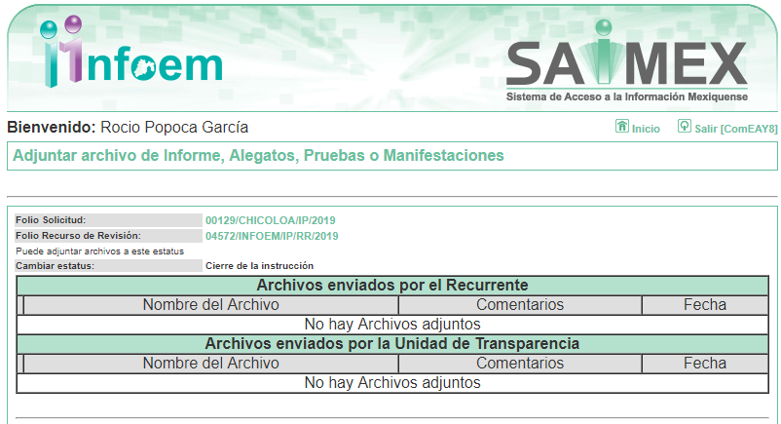
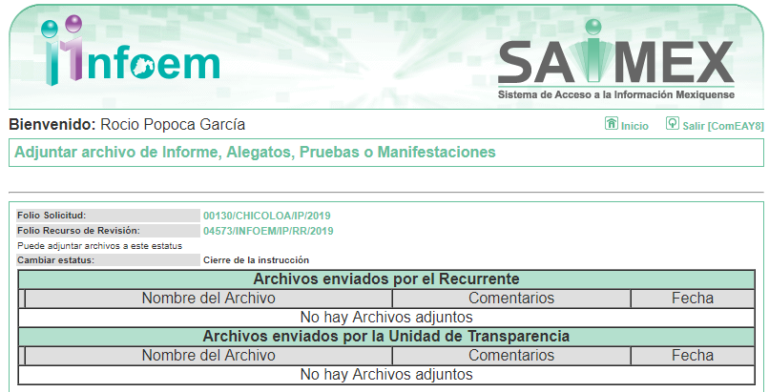
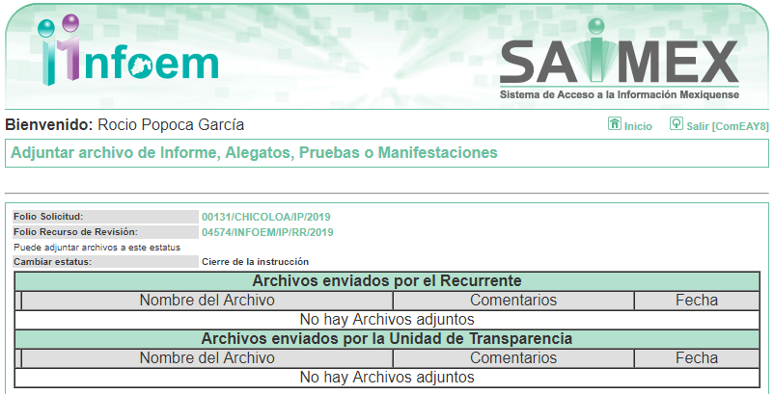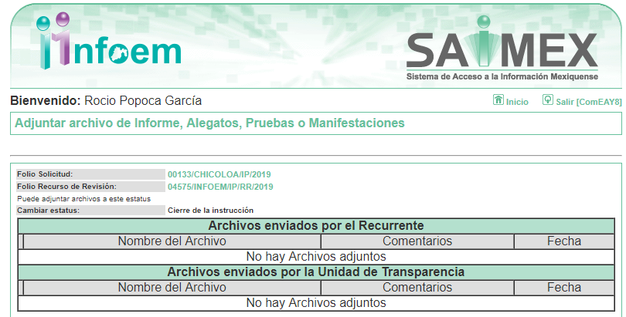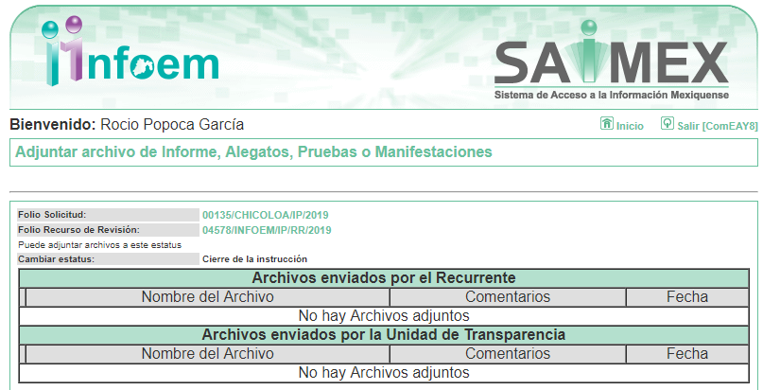
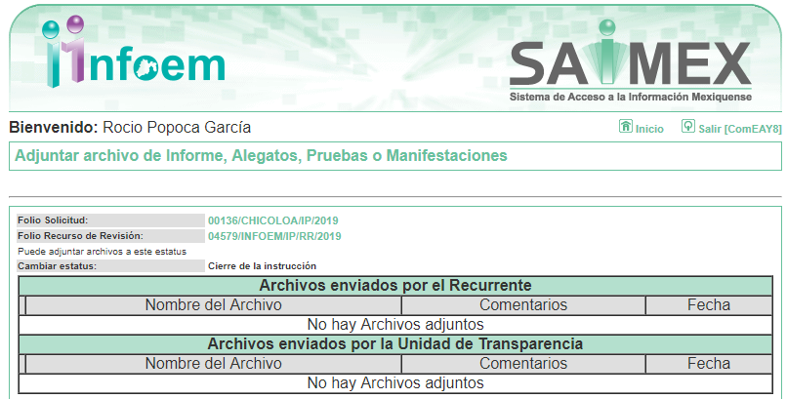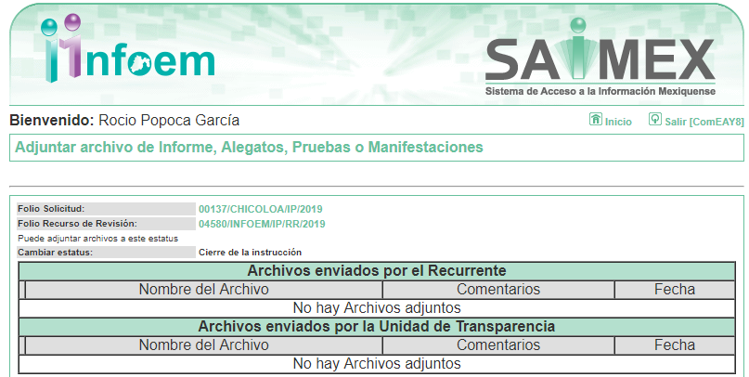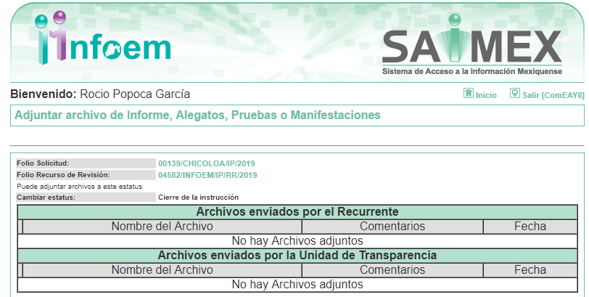
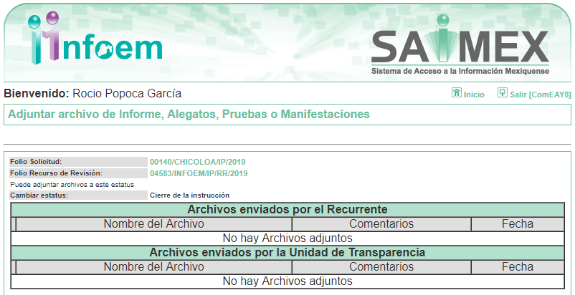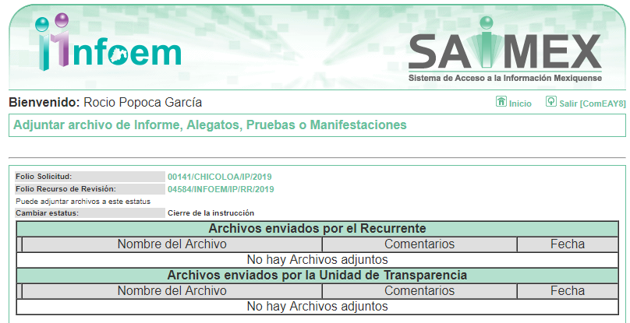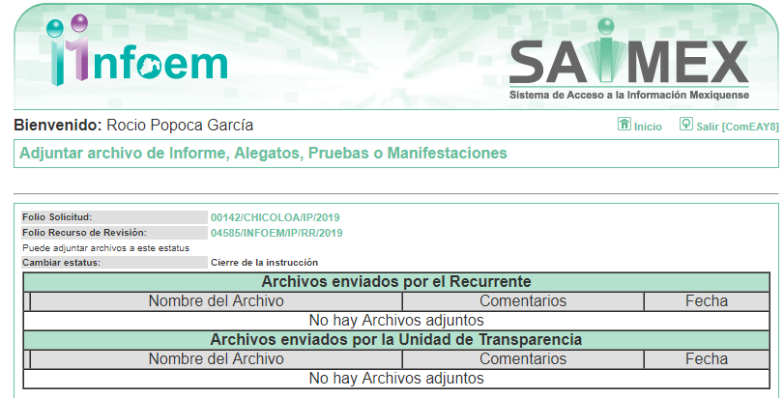

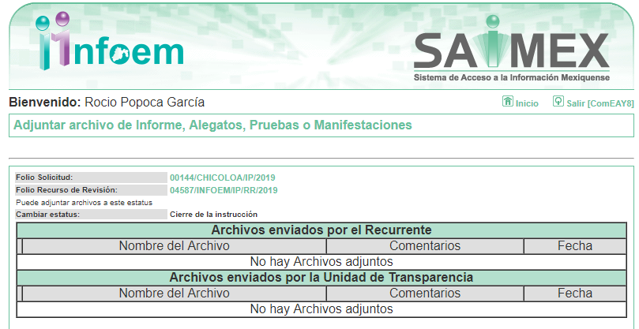

VIII. Una vez analizado el estado procesal que guardan los expedientes, en fecha veinte de junio de dos mil diecinueve, la Comisionada EVA ABAID YAPUR acordó el cierre de instrucción en los recursos de revisión; así como, la remisión de los expedientes, a efecto de ser resueltos, de conformidad con lo establecido en el artículo 185 fracciones VI y VIII de la Ley de Transparencia y Acceso a la Información Pública del Estado de México y Municipios;

IX. El seis de agosto de dos mil diecinueve, la Comisionada Ponente acordó ampliar el plazo para resolver los recursos de revisión de mérito, por un periodo de hasta quince días hábiles, de conformidad con el artículo 181, tercer párrafo de la Ley de Transparencia y Acceso a la Información Pública del Estado de México y Municipios; y,

CONSIDERANDO

PRIMERO. Competencia. Este Instituto de Transparencia, Acceso a la Información Pública y Protección de Datos Personales del Estado de México y Municipios, es competente para conocer y resolver el presente recurso, conforme a lo dispuesto en los artículos 6, Letra A de la Constitución Política de los Estados Unidos Mexicanos; 5, párrafos vigésimo segundo, vigésimo tercero o y vigésimo cuarto, fracciones IV y V de la Constitución Política del Estado Libre y Soberano de México; 1, 2, fracción II, 13, 29, 36, fracciones I y II, 176, 178, 179, 181, párrafo tercero y 185 de la Ley de Transparencia y Acceso a la Información Pública del Estado de México y Municipios; y 9, fracciones I y XXIV y 11 del Reglamento Interior del Instituto de Transparencia, Acceso a la Información Pública y Protección de Datos Personales del Estado de México y Municipios; toda vez que se trata de recursos de revisión interpuestos por un Ciudadano en términos de la Ley de la materia.

SEGUNDO. Interés. Los recursos de revisión fueron interpuestos por parte legítima, en atención a que fueron presentados por EL RECURRENTE, quien es la misma persona que formuló las solicitudes de acceso a la información pública al SUJETO OBLIGADO.

TERCERO. Justificación de la Acumulación de los recursos. De las constancias que obran en los expedientes acumulados, se advierte que en los recursos de revisión 04572/INFOEM/IP/RR/2019, 04573/INFOEM/IP/RR/2019, 04574/INFOEM/IP/RR/2019, 04575/INFOEM/IP/RR/2019, 04578/INFOEM/IP/RR/2019, 04579/INFOEM/IP/RR/2019, 04580/INFOEM/IP/RR/2019, 04582/INFOEM/IP/RR/2019, 04583/INFOEM/IP/RR/2019, 04584/INFOEM/IP/RR/2019, 04585/INFOEM/IP/RR/2019 y 04587/INFOEM/IP/RR/2019 acumulados, fueron presentados por el mismo RECURRENTE respecto de los actos u omisiones del mismo SUJETO OBLIGADO, razón por la cual, resulta conveniente su trámite de forma unificada para mejor resolver y evitar la emisión de resoluciones contradictorias, fue procedente que este Órgano Garante realizara la acumulación respectiva, de conformidad con lo dispuesto en el artículo 18 del Código de Procedimientos Administrativos del Estado de México, de aplicación supletoria en términos del artículo 195 de la Ley de Transparencia y Acceso a la Información Pública del Estado de México y Municipios en vigor, que a la letra señalan:

Código de Procedimientos Administrativos del Estado de México

“Artículo 18.- La autoridad administrativa o el Tribunal acordarán la acumulación de los expedientes del procedimiento y proceso administrativo que ante ellos se sigan, de oficio o a petición de parte, cuando las partes o los actos administrativos sean iguales, se trate de actos conexos o resulte conveniente el trámite unificado de los asuntos, para evitar la emisión de resoluciones contradictorias. La misma regla se aplicará, en lo conducente, para la separación de los expedientes.”

Ley de Transparencia y Acceso a la Información Pública del Estado de México y Municipios
“Artículo 195. En la tramitación del recurso de revisión se aplicarán supletoriamente las disposiciones contenidas en el Código de Procedimientos Administrativos del Estado de México.”
(Énfasis añadido)

De lo dispuesto en la normativa anterior, dicha acumulación procede cuando:
- El solicitante y la información referida sean las mismas;
- Las partes o los actos impugnados sean iguales;
- Cuando se trate del mismo solicitante, el mismo Sujeto Obligado, y
- Aun tratándose de solicitudes diversas, resulte conveniente la resolución unificada de los asuntos.

De esta suerte, tal y como se mencionó anteriormente, los recursos de revisión que nos ocupan fueron interpuestos por el mismo RECURRENTE ante el mismo SUJETO OBLIGADO; por lo que, resulta conveniente la resolución conjunta, por economía procesal y con el fin de no emitir resoluciones contradictorias entre sí, en caso de resolverlos en forma separada por Ponentes diferentes.

CUARTO. Oportunidad. Los recursos de revisión fueron interpuestos dentro del plazo de quince días hábiles contados a partir del día siguiente al en que EL RECURRENTE tuvo conocimiento de las respuestas impugnadas, tal y como lo prevé el artículo 178 de la Ley de Transparencia y Acceso a la Información Pública del Estado de México y Municipios, que establece:

“Artículo 178. El solicitante podrá interponer, por sí mismo o a través de su representante, de manera directa o por medios electrónicos, recurso de revisión ante el Instituto o ante la Unidad de Transparencia que haya conocido de la solicitud dentro de los quince días hábiles, siguientes a la fecha de la notificación de la respuesta.
A falta de respuesta del sujeto obligado, dentro de los plazos establecidos en esta Ley, a una solicitud de acceso a la información pública, el recurso podrá ser interpuesto en cualquier momento, acompañado con el documento que pruebe la fecha en que presentó la solicitud.
En el caso de que se interponga ante la Unidad de Transparencia, ésta deberá remitir el recurso de revisión al Instituto a más tardar al día siguiente de haberlo recibido.”

En efecto, se actualiza la hipótesis prevista en el precepto legal antes transcrito, en atención a que las respuestas impugnadas fueron notificadas al RECURRENTE el veinticuatro de mayo de dos mil diecinueve, por lo que, el plazo para presentar los recursos de revisión transcurrió del veintisiete de mayo al catorce de junio de dos mil diecinueve; sin contemplar en el cómputo los días veinticinco y veintiséis de abril; así como, uno, dos, ocho y nueve de junio de dos mil diecinueve, por corresponder a sábados y domingos, considerados como días inhábiles; en términos del artículo 3, fracción X de la Ley de Transparencia y Acceso a la Información Pública del Estado de México y Municipios.

En ese tenor, si los recursos de revisión que nos ocupan, se interpusieron el veinticuatro de mayo de dos mil diecinueve, éstos se encuentran dentro de los márgenes temporales previstos en el citado precepto legal y, por tanto, se consideran oportunos.

Lo anterior es así, toda vez que aun cuando los medios de impugnación que nos ocupan, se hayan interpuesto el mismo día en que se tuvo por notificadas las respuestas impugnadas, ello es insuficiente para desechar el recurso de revisión de mérito, toda vez que el precepto legal citado, sólo establece que estos medios de defensa se han de promover dentro de los quince días hábiles siguientes al en que EL RECURRENTE tenga conocimiento de la respuesta impugnada; sin embargo, no prohíbe que el recurso de revisión, se presente el mismo día en que aquélla fue notificada.

En sustento a lo anterior, es aplicable por analogía la Jurisprudencia número 1a./J. 41/2015 (10a.), Décima época, sustentada por la Primera Sala de la Suprema Corte de Justicia de la Nación, visible en la página 569, libro 19, tomo I, de la Gaceta del Semanario Judicial de la Federación, del mes de junio de 2015, cuyo rubro y texto esgrimen:

“RECURSO DE RECLAMACIÓN. SU INTERPOSICIÓN NO ES EXTEMPORÁNEA SI SE REALIZA ANTES DE QUE INICIE EL PLAZO PARA HACERLO. Conforme al artículo 104, párrafo segundo, de la Ley de Amparo, el recurso de reclamación podrá interponerse por cualquiera de las partes, por escrito, dentro del término de tres días siguientes al en que surta efectos la notificación de la resolución impugnada. Ahora bien, dicho numeral sólo refiere que el aludido medio de defensa no puede hacerse valer después de tres días, por tanto, no impide que el escrito correspondiente se presente antes de iniciado ese término. De ahí que si dicho recurso se interpone antes de que inicie el plazo para hacerlo, su presentación no es extemporánea.
Recurso de reclamación 953/2013. 9 de abril de 2014. Cinco votos de los Ministros Arturo Zaldívar Lelo de Larrea, José Ramón Cossío Díaz, Alfredo Gutiérrez Ortiz Mena, Olga Sánchez Cordero de García Villegas y Jorge Mario Pardo Rebolledo. Ponente: Arturo Zaldívar Lelo de Larrea. Secretaria: Carmina Cortés Rodríguez.
Recurso de reclamación 1067/2014. Raúl Rodríguez Cervantes. 28 de enero de 2015. Cinco votos de los Ministros Arturo Zaldívar Lelo de Larrea, José Ramón Cossío Díaz, Jorge Mario Pardo Rebolledo, Olga Sánchez Cordero de García Villegas y Alfredo Gutiérrez Ortiz Mena. Ponente: Alfredo Gutiérrez Ortiz Mena. Secretaria: Cecilia Armengol Alonso.
Recurso de reclamación 895/2014. 18 de febrero de 2015. Cinco votos de los Ministros Arturo Zaldívar Lelo de Larrea, José Ramón Cossío Díaz, Jorge Mario Pardo Rebolledo, Olga Sánchez Cordero de García Villegas y Alfredo Gutiérrez Ortiz Mena. Ponente: José Ramón Cossío Díaz. Secretario: Rodrigo Montes de Oca Arboleya.
Recurso de reclamación 1164/2014. Paula Abascal Valdez. 18 de febrero de 2015. Cinco votos de los Ministros Arturo Zaldívar Lelo de Larrea, José Ramón Cossío Díaz, Jorge Mario Pardo Rebolledo, Olga Sánchez Cordero de García Villegas y Alfredo Gutiérrez Ortiz Mena. Ponente: José Ramón Cossío Díaz. Secretaria: Lorena Goslinga Remírez.
Recurso de reclamación 1231/2014. 18 de marzo de 2015. Cinco votos de los Ministros Arturo Zaldívar Lelo de Larrea, José Ramón Cossío Díaz, Jorge Mario Pardo Rebolledo, Olga Sánchez Cordero de García Villegas y Alfredo Gutiérrez Ortiz Mena. Ponente: Arturo Zaldívar Lelo de Larrea. Secretario: Saúl Armando Patiño Lara.
Tesis de jurisprudencia 41/2015 (10a.). Aprobada por la Primera Sala de este Alto Tribunal, en sesión privada de veintisiete de mayo de dos mil quince.”
Esta tesis se publicó el viernes 19 de junio de 2015 a las 9:30 horas en el Semanario Judicial de la Federación y, por ende, se considera de aplicación obligatoria a partir del lunes 22 de junio de 2015, para los efectos previstos en el punto séptimo del Acuerdo General Plenario 19/2013.”

Por lo tanto, en aras de privilegiar el derecho de acceso a la información se entra al estudio del presente recurso de revisión, sin que la fecha en que se presentó afecte la resolución.

QUINTO. Procedibilidad. Esta Ponencia considera importante abordar el análisis de los requisitos de procedibilidad del recurso de revisión, así el artículo 180 de la Ley de Transparencia y Acceso a la Información Pública del Estado de México y Municipios, que establece lo siguiente:

“Artículo 180. El recurso de revisión contendrá:
I. El sujeto obligado ante la cual se presentó la solicitud;
II. El nombre del solicitante que recurre o de su representante y, en su caso, del tercero interesado, así como la dirección o medio que señale para recibir notificaciones;
III. El número de folio de respuesta de la solicitud de acceso;
IV. La fecha en que fue notificada la respuesta al solicitante o tuvo conocimiento del acto reclamado, o de presentación de la solicitud, en caso de falta de respuesta;
V. El acto que se recurre;
VI. Las razones o motivos de inconformidad;
VII. La copia de la respuesta que se impugna y, en su caso, de la notificación correspondiente, en el caso de respuesta de la solicitud; y
VIII. Firma del recurrente, en su caso, cuando se presente por escrito, requisito sin el cual se dará trámite al recurso.
Adicionalmente, se podrán anexar las pruebas y demás elementos que considere procedentes someter a juicio del Instituto.
En ningún caso será necesario que el particular ratifique el recurso de revisión interpuesto.
En caso de que el recurso se interponga de manera electrónica no será indispensable que contengan los requisitos establecidos en las fracciones II, IV, VII y VIII.”
(Énfasis añadido)

En principio, de una interpretación del artículo transcrito se observan los requisitos que deberán contener los recursos de revisión; sobre el particular, de la revisión del expediente electrónico del SAIMEX se desprende que la parte solicitante y ahora RECURRENTE, en ejercicio de su derecho de acceso a la información pública, no proporcionó su nombre completo para que sea identificado, ya que, no proporcionó el apellido materno, por lo que no se tiene certeza sobre su identidad, lo que en estricto sentido, provoca que no se colmen los requisitos establecidos en el citado artículo 180 de la Ley de Transparencia.

Empero lo anterior, debe destacarse que el artículo 15 de Ley de Transparencia y Acceso a la Información Pública del Estado de México y Municipios prevé que, toda persona tendrá acceso a la información sin necesidad de acreditar interés alguno o justificar su utilización, de lo que se infiere que para el ejercicio del derecho de acceso a la información pública, el nombre no es un requisito sine qua non para que los particulares ejerzan el derecho de acceso a la información pública, pues por el contrario la Ley de la materia prevé en su artículo 155, párrafo segundo la posibilidad de que las solicitudes de información sean anónimas, al utilizar un nombre incompleto o, inclusive un seudónimo.

Correlativo a ello, cabe mencionar que los artículos 6, Apartado A, fracciones III y IV de la Constitución Política de los Estados Unidos Mexicanos y 5, párrafos vigésimo segundo, vigésimo tercero y vigésimo cuarto, fracciones I, III, IV y V de la Constitución Política del Estado Libre y Soberano de México garantizan el ejercicio del derecho de acceso a la información pública, toda vez que disponen que toda persona sin necesidad de acreditar interés alguno o justificar su utilización, tendrá acceso gratuito a la información pública; preceptos cuyo texto y sentido literal es el siguiente:

Constitución Política de los Estados Unidos Mexicanos
“Artículo 6o. La manifestación de las ideas no será objeto de ninguna inquisición judicial o administrativa, sino en el caso de que ataque a la moral, la vida privada o los derechos de terceros, provoque algún delito, o perturbe el orden público; el derecho de réplica será ejercido en los términos dispuestos por la ley. El derecho a la información será garantizado por el Estado.
Toda persona tiene derecho al libre acceso a información plural y oportuna, así como a buscar, recibir y difundir información e ideas de toda índole por cualquier medio de expresión.
Para efectos de lo dispuesto en el presente artículo se observará lo siguiente:
A. Para el ejercicio del derecho de acceso a la información, la Federación, los Estados y el Distrito Federal, en el ámbito de sus respectivas competencias, se regirán por los siguientes principios y bases:
I. Toda la información en posesión de cualquier autoridad, entidad, órgano y organismo de los Poderes Ejecutivo, Legislativo y Judicial, órganos autónomos, partidos políticos, fideicomisos y fondos públicos, así como de cualquier persona física, moral o sindicato que reciba y ejerza recursos públicos o realice actos de autoridad en el ámbito federal, estatal y municipal, es pública y sólo podrá ser reservada temporalmente por razones de interés público y seguridad nacional, en los términos que fijen las leyes. En la interpretación de este derecho deberá prevalecer el principio de máxima publicidad. Los sujetos obligados deberán documentar todo acto que derive del ejercicio de sus facultades, competencias o funciones, la ley determinará los supuestos específicos bajo los cuales procederá la declaración de inexistencia de la información.
II. La información que se refiere a la vida privada y los datos personales será protegida en los términos y con las excepciones que fijen las leyes.
III. Toda persona, sin necesidad de acreditar interés alguno o justificar su utilización, tendrá acceso gratuito a la información pública, a sus datos personales o a la rectificación de éstos.
IV. Se establecerán mecanismos de acceso a la información y procedimientos de revisión expeditos que se sustanciarán ante los organismos autónomos especializados e imparciales que establece esta Constitución.
V. Los sujetos obligados deberán preservar sus documentos en archivos administrativos actualizados y publicarán, a través de los medios electrónicos disponibles, la información completa y actualizada sobre el ejercicio de los recursos públicos y los indicadores que permitan rendir cuenta del cumplimiento de sus objetivos y de los resultados obtenidos.
VI. Las leyes determinarán la manera en que los sujetos obligados deberán hacer pública la información relativa a los recursos públicos que entreguen a personas físicas o morales.
VII. La inobservancia a las disposiciones en materia de acceso a la información pública será sancionada en los términos que dispongan las leyes.
VIII. La Federación contará con un organismo autónomo, especializado, imparcial, colegiado, con personalidad jurídica y patrimonio propio, con plena autonomía técnica, de gestión, capacidad para decidir sobre el ejercicio de su presupuesto y determinar su organización interna, responsable de garantizar el cumplimiento del derecho de acceso a la información pública y a la protección de datos personales en posesión de los sujetos obligados en los términos que establezca la ley.
…
La ley establecerá aquella información que se considere reservada o confidencial.”

Constitución Política del Estado Libre y Soberano de México

“Artículo 5. …
El derecho a la información será garantizado por el Estado. La ley establecerá las previsiones que permitan asegurar la protección, el respeto y la difusión de este derecho.
Para garantizar el ejercicio del derecho de transparencia, acceso a la información pública y protección de datos personales, los poderes públicos y los organismos autónomos, transparentarán sus acciones, en términos de las disposiciones aplicables, la información será oportuna, clara, veraz y de fácil acceso.
Este derecho se regirá por los principios y bases siguientes:
I. Toda la información en posesión de cualquier autoridad, entidad, órgano y organismos de los Poderes Ejecutivo, Legislativo y Judicial, órganos autónomos, partidos políticos, fideicomisos y fondos públicos estatales y municipales, así como del gobierno y de la administración pública municipal y sus organismos descentralizados, asimismo de cualquier persona física, jurídica colectiva o sindicato que reciba y ejerza recursos públicos o realice actos de autoridad en el ámbito estatal y municipal, es pública y sólo podrá ser reservada temporalmente por razones previstas en la Constitución Política de los Estados Unidos Mexicanos de interés público y seguridad, en los términos que fijen las leyes. En la interpretación de este derecho deberá prevalecer el principio de máxima publicidad. Los sujetos obligados deberán documentar todo acto que derive del ejercicio de sus facultades, competencias o funciones, la ley determinará los supuestos específicos bajo los cuales procederá la declaración de inexistencia de la información.
II. La información referente a la intimidad de la vida privada y la imagen de las personas será protegida a través de un marco jurídico rígido de tratamiento y manejo de datos personales, con las excepciones que establezca la ley reglamentaria.
III. Toda persona, sin necesidad de acreditar interés alguno o justificar su utilización, tendrá acceso gratuito a la información pública, a sus datos personales o a la rectificación de éstos.
IV. Se establecerán mecanismos de acceso a la información y procedimientos de revisión expeditos que se sustanciarán ante el organismo autónomo especializado e imparcial que establece esta Constitución.
V. Los procedimientos de acceso a la información pública, de acceso, corrección y supresión de datos personales, así como los recursos de revisión derivados de los mismos, podrán tramitarse por medios electrónicos, a través de un sistema automatizado que para tal efecto establezca la ley reglamentaria y el organismo autónomo garante en el ámbito de su competencia. Las resoluciones que correspondan a estos procedimientos se sistematizarán para favorecer su consulta.”
(Énfasis añadido)

Por otra parte, del contenido del artículo 1 de la Constitución Política de los Estados Unidos Mexicanos, se destaca lo siguiente:

“Artículo 1o. En los Estados Unidos Mexicanos todas las personas gozarán de los derechos humanos reconocidos en esta Constitución y en los tratados internacionales de los que el Estado Mexicano sea parte, así como de las garantías para su protección, cuyo ejercicio no podrá restringirse ni suspenderse, salvo en los casos y bajo las condiciones que esta Constitución establece.
Las normas relativas a los derechos humanos se interpretarán de conformidad con esta Constitución y con los tratados internacionales de la materia favoreciendo en todo tiempo a las personas la protección más amplia.
Todas las autoridades, en el ámbito de sus competencias, tienen la obligación de promover, respetar, proteger y garantizar los derechos humanos de conformidad con los principios de universalidad, interdependencia, indivisibilidad y progresividad. En consecuencia, el Estado deberá prevenir, investigar, sancionar y reparar las violaciones a los derechos humanos, en los términos que establezca la ley.”
(Énfasis añadido)

En esa virtud, de una interpretación sistemática, armónica y progresiva del derecho humano de acceso a la información pública se reitera que toda persona, sin necesidad de acreditar interés alguno o justificar su utilización, deberá tener acceso a la información pública, es decir, dicho derecho fundamental exime a quien lo ejerce, de acreditar su legitimación en la causa o su interés en el asunto, lo que permite la posibilidad de que inclusive, la solicitud de acceso a la información pueda ser anónima o no contener un nombre que identifique al solicitante o que permita tener certeza sobre su identidad.

Robustece lo anterior, el Criterio 6/2014 del entonces Instituto Federal de Acceso a la Información y Protección de Datos (IFAI), ahora Instituto Nacional de Transparencia, Acceso a la Información y Protección de Datos Personales (INAI), el cual se reproduce para una mayor referencia:

“Acceso a información gubernamental. No debe condicionarse a que el solicitante acredite su personalidad, demuestre interés alguno o justifique su utilización. De conformidad con lo dispuesto en los artículos 6o., apartado A, fracción III de la Constitución Política de los Estados Unidos Mexicanos, y 1º, 2º, 4º y 40 de la Ley Federal de Transparencia y Acceso a la Información Pública Gubernamental, la respuesta a una solicitud de acceso a información y entrega de la misma, no debe estar condicionada a que el particular acredite su personalidad, demuestre interés alguno o justifique su utilización, en virtud de que los sujetos obligados no deben requerir al solicitante mayores requisitos que los establecidos en la Ley. En este sentido, las dependencias y entidades, sólo deberán asegurarse de que, en su caso, se haya cubierto el pago de reproducción y envío de la información, mediante la exhibición del recibo correspondiente.”

En ese orden de ideas, se estima que el requerimiento relativo al nombre como presupuesto de procedibilidad, podría limitar el ejercicio del derecho de acceso a la información pública, debido a que, el hecho de solicitar la identificación del RECURRENTE a través de dicho dato personal, en ciertos extremos se equipara a una exigencia acerca de su interés o justificación de su utilización, lo que materialmente haría nugatorio un derecho fundamental.

Aunado a ello, para el estudio de la materia sobre la que se resuelve el presente recurso de revisión, resulta intrascendente conocer el nombre de la persona que lo hubiere promovido, en virtud de que tanto la Constitución Federal, como la Constitución Política del Estado Libre y Soberano de México reconocen la prerrogativa de los individuos para que no resulte necesario la acreditación de un interés o justificar la utilización de la información; por lo que, resulta ocioso realizar dicho análisis, en la inteligencia de que se limitaría el ejercicio de un Derecho Humano, como el Derecho de Acceso a la Información Pública, por una cuestión procedimental.

Asimismo, se estima que el requisito relativo al nombre del RECURRENTE no constituye un presupuesto indispensable de procedibilidad de los recursos de revisión, en términos de los artículos 25 de la Convención Americana de Derechos Humanos, 1 párrafos segundo y tercero, 6 apartado A, fracciones III y IV de la Constitución Política de los Estados Unidos Mexicanos y 5, párrafo vigésimo segundo de la Constitución Política del Estado Libre y Soberano de México, debido a que el acceso a la información pública es un Derecho Humano que no requiere legitimación en la causa, sino que únicamente basta con que se encuentre legitimado en el procedimiento de recurso de revisión, circunstancia que se acredita en las constancias electrónicas del expediente, de las que se desprende que EL RECURRENTE es la misma persona que realizó la solicitud de acceso a la información pública que ahora se impugna.

En adición a lo anterior, el propio artículo 180, en su último párrafo, establece que cuando el recurso de revisión se interponga de manera electrónica no será indispensable que contenga determinados requisitos, entre ellos, el nombre del RECURRENTE; por lo que, en el presente caso, al haber sido presentado el recurso de revisión vía SAIMEX, dicho requisito resulta innecesario.
SEXTO. Estudio y resolución de los asuntos. Una vez determinada la vía sobre la que versarán los presentes recursos de revisión, y previa revisión de los expediente electrónicos formados en EL SAIMEX, con motivo de las solicitudes de información y de los recursos a que dan origen, es de señalar que el análisis de los presentes, se basará en el contenido íntegro de las actuaciones que obran en los expedientes electrónicos, para así estar en posibilidad este Órgano Colegiado de dictar el fallo correspondiente conforme a derecho, tomando en consideración los elementos aportados por las partes y respetando en todo momento al principio de máxima publicidad consagrado en nuestra Constitución Federal, Local y demás leyes aplicables en la materia; así como, en los Tratados Internacionales en los que el Estado Mexicano sea parte, en concordancia con el párrafo tercero del artículo 1 de la Constitución Federal y el diverso 8 de la Ley de Transparencia Local.

Atento a ello, es conveniente recordar que el particular requirió del SUJETO OBLIGADO lo siguiente:

- Organigrama General de Ayuntamiento de Zinacantepec
- Plan Municipal de Ayuntamiento de Calimaya
- Registro de Solicitudes de Información recibidas en año 2017 en Ayuntamiento de Ecatepec
- Atlas de Riesgos del Ayuntamiento de Almoloya
- Requisitos para venta en vía pública del Ayuntamiento de Ixtapan de la Sal
- Requisitos para permiso en vía pública en Ayuntamiento de Ixtapan de la Sal
- Acta de Cabildo de instalacion del Comité de Transparencia del Ayuntamiento de Calimaya
- Numero de luminarias funcionales y no funcionales , asi como costo de operacion del año 2018 de Ayuntamiento de Coyotepec
- Contratos y convenios realizados con CFE en los años 2015 y 2016 en ayuntamiento de Metepec
- Ruta de recoleccion de residuos solidos del ayuntamiento de Aculco
- Actas de cabildo del año 2014 del Ayuntamiento de Zinacantepec
- Numero de Teléfono Oficial de la Secretaria Particular del Alcalde de Ayuntamiento de Toluca

Al respecto, EL SUJETO OBLIGADO mediante respuesta en totas las solicitudes refirió que no era competente para dar respuesta, por lo que le solicitaba respetuosamente orientó al particular a dirigir su solicitud a los municipios correspondientes.

Ante tales respuestas, el particular presentó los respectivos recursos de revisión en los que de manera sustancial como acto impugnado la respuesta a cada solicitud de información; por cuanto hace a los motivos de inconformidad omitió manifestarse al respecto, no obstante, este Instituto con fundamento en los artículos 13 y 181, párrafo cuarto de la Ley de Transparencia vigente en la entidad, suple la deficiencia señalada y se determina como motivo de inconformidad del RECURRENTE, la incompetencia referida por el SUJETO OBLIGADO.

Siento importante señalar que, EL SUJETO OBLIGADO omitió rendir sus respectivos informes justificados.

De lo expuesto, se advierte que el SUJETO OBLIGADO atendió y otorgó respuesta a cada solicitud de información presentada por el particular, dentro de la temporalidad concedida, toda vez que dentro del plazo de quince días hábiles previsto en la Ley de Transparencia aplicable en la materia, notificó la respuesta conducente conforme a lo previsto en los artículos 4, párrafo segundo; 12, segundo párrafo; 163, párrafo primero y 166 primer párrafo; de la Ley de Transparencia y Acceso a la Información Pública de la entidad, que ordenan:

“Artículo 4. …

Toda la información generada, obtenida, adquirida, transformada, administrada o en posesión de los sujetos obligados es pública y accesible de manera permanente a cualquier persona, en los términos y condiciones que se establezcan en los tratados internacionales de los que el Estado mexicano sea parte, en la Ley General, la presente Ley y demás disposiciones de la materia, privilegiando el principio de máxima publicidad de la información. Solo podrá ser clasificada excepcionalmente como reservada temporalmente por razones de interés público, en los términos de las causas legítimas y estrictamente necesarias previstas por esta Ley.
…”

“Artículo 12. (…)

Los sujetos obligados sólo proporcionarán la información pública que se les requiera y que obre en sus archivos y en el estado en que ésta se encuentre. La obligación de proporcionar información no comprende el procesamiento de la misma, ni el presentarla conforme al interés del solicitante; no estarán obligados a generarla, resumirla, efectuar cálculos o practicar investigaciones.”

“Artículo 163. La Unidad de Transparencia deberá notificar la respuesta a la solicitud al interesado en el menor tiempo posible, que no podrá exceder de quince días hábiles, contados a partir del día siguiente a la presentación de aquélla. “
“Artículo 166. La obligación de acceso a la información pública se tendrá por cumplida cuando el solicitante tenga a su disposición la información requerida, o cuando realice la consulta de la misma en el lugar en el que ésta se localice.
…”
(Énfasis añadido)

De los numerales transcritos se colige que la respuesta de todo Sujeto Obligado deberá emitirse en el menor tiempo posible y no podrá exceder de quince días hábiles, plazo dentro del cual deberá expedir la información que se les requiera y obre en sus archivos, siempre y cuando haya sido generada, obtenida, adquirida, transformada, administrada se encuentre en posesión de éstos, la cual es pública y accesible de manera permanente a cualquier persona, información que podrá ser clasificada excepcionalmente como reservada temporalmente por razones de interés público en los términos de las causas legítimas y estrictamente necesarias previstas por la Ley de Transparencia y Acceso a la Información Pública vigente en la entidad.

Es así que, en el presente asunto EL SUJETO OBLIGADO otorgó respuesta al segundo día hábil posterior al ingreso de la solicitud, en la que refirió su incompetencia para conocer de la información solicitada, atendiendo con ello so solicitud requerida por el particular.

Adicional a lo expuesto, se destaca que la respuesta aludida fue hecha del conocimiento de la hoy inconforme, fue puesta a su disposición y finalmente fue recurrida a través del presente medio de impugnación materia del presente análisis.

En ese tenor, se resalta que la respuesta consistente en la incompetencia del Ayuntamiento de Chicoloapan, fue notificada al particular dentro de los tres días hábiles siguientes a la fecha de ingreso de la solicitud de información y orientó al particular par que realizar su petición al Municipio correspondiente, cumpliendo con lo establecido en el artículo 167, párrafo primero de la Ley de Transparencia y Acceso a la Información Pública de la Entidad que ordena:

“Artículo 167. Cuando las unidades de transparencia determinen la notoria incompetencia por parte de los sujetos obligados, dentro del ámbito de aplicación, para atender la solicitud de acceso a la información, deberán comunicarlo al solicitante, dentro de los tres días hábiles posteriores a la recepción de la solicitud y, en su caso orientar al solicitante, el o los sujetos obligados competentes.
…”
(Énfasis añadido)

Aunado a lo anterior, es importante señalar que este Instituto considera que al haber existido un pronunciamiento por parte del SUJETO OBLIGADO, a cada uno de los requerimientos, no está facultado para manifestarse sobre la veracidad de los mismos, pues no existe precepto legal alguno en la Ley de la materia que lo faculte para que vía recurso de revisión pueda pronunciarse al respecto.

Sirve de apoyo a lo anterior, por analogía el criterio 31-10 emitido por el entonces Instituto Federal de Acceso a la Información ahora Instituto Nacional de Transparencia, Acceso a la Información y Protección de Datos Personales (INAI) que a la letra dice:

“El Instituto Federal de Acceso a la Información y Protección de Datos no cuenta con facultades para pronunciarse respecto de la veracidad de los documentos proporcionados por los sujetos obligados. El Instituto Federal de Acceso a la Información y Protección de Datos es un órgano de la Administración Pública Federal con autonomía operativa, presupuestaria y de decisión, encargado de promover y difundir el ejercicio del derecho de acceso a la información; resolver sobre la negativa de las solicitudes de acceso a la información; y proteger los datos personales en poder de las dependencias y entidades. Sin embargo, no está facultado para pronunciarse sobre la veracidad de la información proporcionada por las autoridades en respuesta a las solicitudes de información que les presentan los particulares, en virtud de que en los artículos 49 y 50 de la Ley Federal de Transparencia y Acceso a la Información Pública Gubernamental no se prevé una causal que permita al Instituto Federal de Acceso a la Información y Protección de Datos conocer, vía recurso revisión, al respecto.”

No obstante lo expuesto, con fundamento en lo dispuesto en los artículos 13 y 181, párrafo cuarto de la Ley de Transparencia vigente en la Entidad, para mejor proveer a la presente resolución, este Instituto advierte que las solicitudes primigenias fue requerida información correspondiente a los Ayuntamientos de Zinacantepec, Calimaya, Ecatepec, Almoloya, Ixtapan de la Sal, Coyotepec, Metepec, Aculco y Toluca, mismos que constituyen Sujetos Obligados autónomos y diversos al Ayuntamientos de Chicoloapan, el cual tiene el carácter de SUJETO OBLIGADO en el presente medio de impugnación, como se advierte en los consecutivos 144, 156, 160, 183, 234 y 249 del “Acuerdo mediante el cual se aprueba el padrón de Sujetos Obligados en materia de Transparencia y Acceso a la Información Pública del Estado de México y Municipios”, que en lo que interesa al presente estudio se inserta:
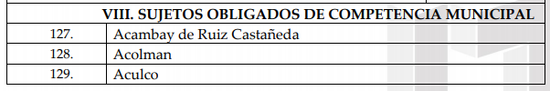
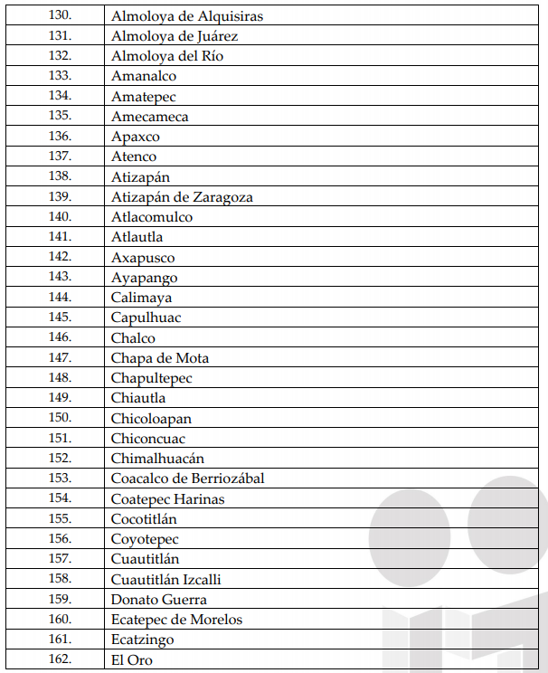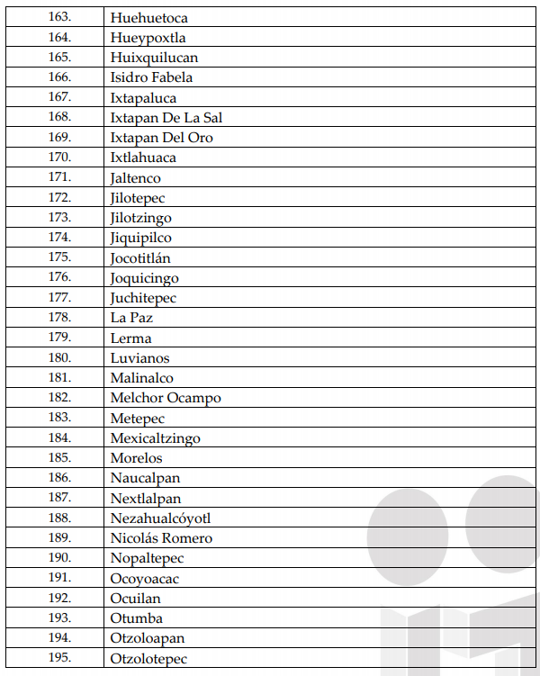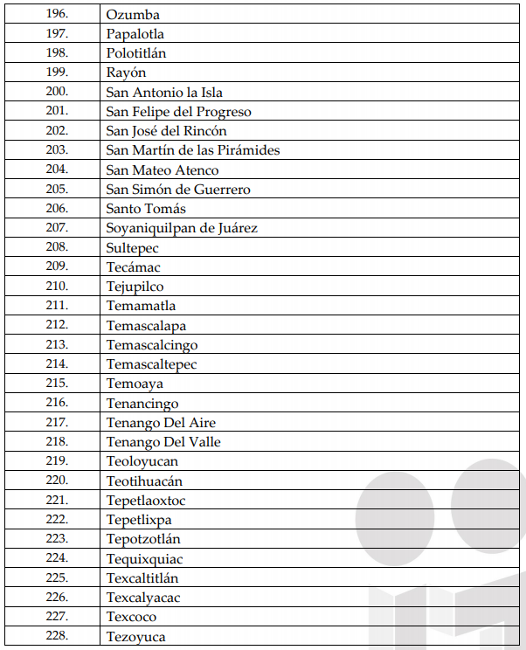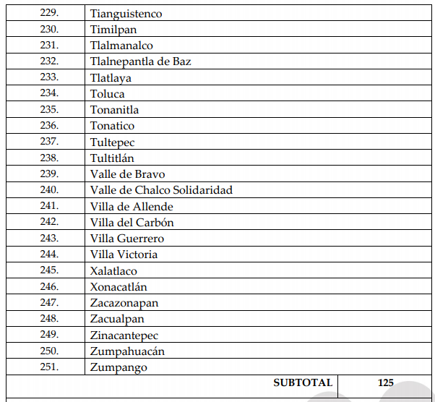

Por lo tanto, bajo los principios de certeza, eficacia y objetividad, establecidos en el artículo 9 de la Ley de Transparencia y Acceso a la Información Pública del Estado de México y Municipios, y derivado de que la información requerida corresponde con atribuciones de un Sujeto Obligado distinto al que le fue presentada la solicitud, y a fin de no dilatar el derecho de acceso a la información, como ya fue establecido, se dejan a salvo los derechos de LA RECURRENTE para que pueda realizar la solicitud de información ante el Sujeto Obligado correspondiente.

Por lo anterior, se considera que las razones o motivos de inconformidad planteadas por EL RECURRENTE, resultan infundadas; en consecuencia este Órgano Garante determina CONFIRMAR las respuestas otorgadas por el SUJETO OBLIGADO en las solicitudes 00129/CHICOLOA/IP/2019, 00130/CHICOLOA/IP/2019, 00131/CHICOLOA/IP/2019, 00133/CHICOLOA/IP/2019, 00135/CHICOLOA/IP/2019, 00136/CHICOLOA/IP/2019, 00137/CHICOLOA/IP/2019, 00139/CHICOLOA/IP/2019, 00140/CHICOLOA/IP/2019, 00141/CHICOLOA/IP/2019, 00142/CHICOLOA/IP/2019 y 00144/CHICOLOA/IP/2019.

Así, con fundamento en lo prescrito en los artículos 5, párrafos vigésimo segundo, vigésimo tercero y vigésimo cuarto, fracciones IV y V de la Constitución Política del Estado Libre y Soberano de México; 2, fracción II, 9, 29, 36, fracciones I y II, 176, 178, 179, 181, 185, fracción I, 186 y 188 de la Ley de Transparencia y Acceso a la Información Pública del Estado de México y Municipios, este Pleno:

RESUELVE

PRIMERO. Resultan infundadas las razones o motivos de inconformidad planteadas por EL RECURRENTE y analizadas en el Considerando SEXTO de esta resolución.

SEGUNDO. Se CONFIRMAN las respuestas del SUJETO OBLIGADO otorgadas a las solicitudes de información números 00129/CHICOLOA/IP/2019, 00130/CHICOLOA/IP/2019, 00131/CHICOLOA/IP/2019, 00133/CHICOLOA/IP/2019, 00135/CHICOLOA/IP/2019, 00136/CHICOLOA/IP/2019, 00137/CHICOLOA/IP/2019, 00139/CHICOLOA/IP/2019, 00140/CHICOLOA/IP/2019, 00141/CHICOLOA/IP/2019, 00142/CHICOLOA/IP/2019 y 00144/CHICOLOA/IP/2019, en términos del Considerando SEXTO.

TERCERO. Notifíquese la presente resolución al Titular de la Unidad de Transparencia del SUJETO OBLIGADO para su conocimiento.

CUARTO. Notifíquese al RECURRENTE la presente resolución

QUINTO. Hágase del conocimiento al RECURRENTE que de conformidad con lo establecido en el artículo 196 de la Ley de Transparencia y Acceso a la Información Pública del Estado de México y Municipios, podrá impugnarla vía Juicio de Amparo en los términos de las leyes aplicables.

Se dejan a salvo los de derechos del RECURRENTE a fin de que formule las solicitudes que a su derecho convengan, ante los Sujetos Obligados competentes.

ASÍ LO RESUELVE, POR UNANIMIDAD DE VOTOS EL PLENO DEL INSTITUTO DE TRANSPARENCIA, ACCESO A LA INFORMACIÓN PÚBLICA Y PROTECCIÓN DE DATOS PERSONALES DEL ESTADO DE MÉXICO Y MUNICIPIOS, CONFORMADO POR LOS COMISIONADOS ZULEMA MARTÍNEZ SÁNCHEZ; EVA ABAID YAPUR; JOSÉ GUADALUPE LUNA HERNÁNDEZ; JAVIER MARTÍNEZ CRUZ Y LUIS GUSTAVO PARRA NORIEGA; EN LA VIGÉSIMA NOVENA SESIÓN ORDINARIA CELEBRADA EL DÍA CATORCE DE AGOSTO DE DOS MIL DIECINUEVE, ANTE EL SECRETARIO TÉCNICO DEL PLENO, ALEXIS TAPIA RAMÍREZ.
Zulema Martínez Sánchez
Comisionada Presidenta
(RÚBRICA)
Eva Abaid Yapur  Comisionada  (RÚBRICA) | José Guadalupe Luna Hernández  Comisionado  (RÚBRICA)
Javier Martínez Cruz  Comisionado  (RÚBRICA) | Luis Gustavo Parra Noriega  Comisionado  (RÚBRICA)
Alexis Tapia Ramírez
Secretario Técnico del Pleno
(RÚBRICA)

Esta hoja corresponde a la resolución de catorce de agosto de dos mil diecinueve, emitida en el recurso de revisión número 04572/INFOEM/IP/RR/2019 y acumulados.
YSM/RPG

Visible en: https://www.infoem.org.mx/doc/acuerdos/Acuerdo_Padron_SO.pdf. Aprobado por el Pleno del INSTITUTO DE TRANSPARENCIA, ACCESO A LA INFORMACIÓN PÚBLICA Y PROTECCIÓN DE DATOS PERSONALES DEL ESTADO DE MÉXICO Y MUNICIPIOS, en la Cuarta Sesión Ordinaria celebrada el día 01 de febrero de 2019. Páginas 9, 10 y 12.

